МІНІСТЕРСТВО ОСВІТИ І НАУКИ УКРАЇНИ

Українська академія друкарства

Кафедра комп’ютерних наук та інформаційних технологій

**Звіт**

до лабораторної роботи №6

«Розв’язання задачі за допомогою табличного редактора Excel»

**з дисципліни «Основи інформаційних технологій видавничної сфери»**

Виконав:

ст. гр. КН-11

Васильків Андрій

Прийняв: Тимченко О.В.

Львів-2021

1. Мета: Створення таблиці продажу товару та побудова вказаних діаграм за допомогою табличного редактора Excel.
2. Хід роботи:
3. Створення таблиці, знаходження загальної суми за допомогою формул, створення гістограми, кругової діаграми, конусної діаграми за данними таблиці, а також побудова графіків для заданих функцій.
4. Відповіді на контрольні запитання:
5. Для чого призначені діаграми і графіки в програмі Excel?

Відповідь на запитання: Графіки зазвичай використовують для відображення процесів, які змінюються при змінах в масиві даних, що лежать в основі цих процесів, наприклад якихось процесів, що розвиваються в часі. Гістограми більш зручні для наочного подання співвідношення будь -яких величин.

1. Де можна розмістити створені діаграми і графіки?

Відповідь на запитання: Діаграму можна розміщувати на одному з листів робочої книги або на власному листку книги. Вибір варіанта розміщення діаграми здійснюється в діалоговому вікні Майстра діаграм за допомогою двох перемикачів.

1. Як створити діаграму за допомогою Майстра діаграм?

Відповідь на запитання: Процес створення діаграми, за допомогою Майстра розбивається на чотири характерних кроки:

* Вибір типу та вигляду діаграми, а також перегляд її зразка;
* Зміна або вибір діапазону даних, на основі яких буде побудовано діаграму, і визначення способу формування її рядів;
* Введення заголовків діаграми та її осей, встановлення будь – яких параметрів діаграми, пов’язаним з її зовнішнім оформленням;
* Вибір варіанта розміщення діаграми (на поточному або на окремому листку).

При правильному призначенні початкового діапазону даних Майстер діаграми здатний сформувати її практично за перший крок його роботи. При цьому багато які параметри призначаються ним за замовчуванням.

1. Як побудувати графік?

Відповідь на запитання: Виділяємо таблицю і переходимо у вкладку «Вставка». Натискаємо на кнопку «Графік», яка має локалізацію в групі «Діаграми» на стрічці, після того програма проводить побудову діаграми.

1. Скріни виконаного завдання:

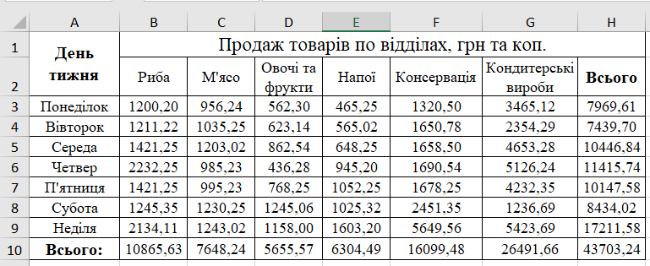

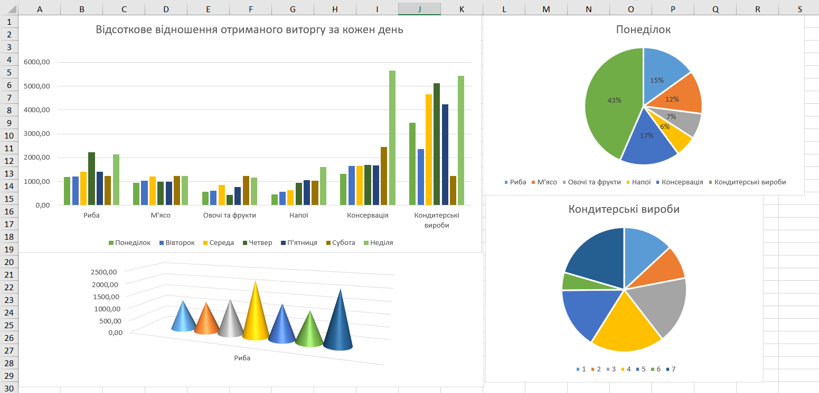

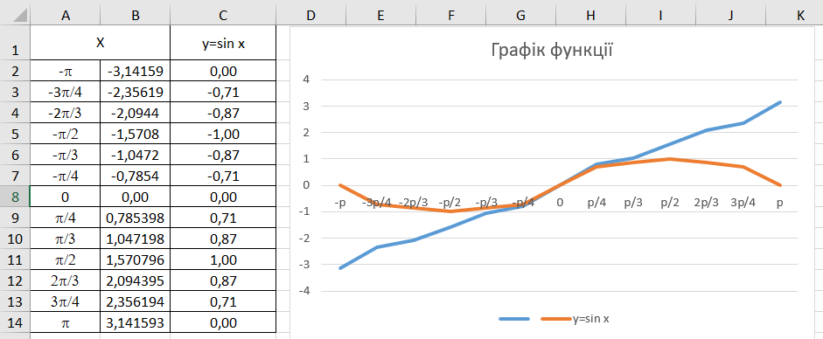

1. Висновок: на даній лабораторній роботі я навчився створювати таблиці продажу товару та побудова вказаних діаграм за допомогою табличного редактора Excel.